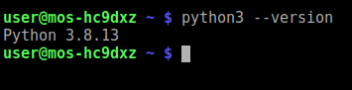
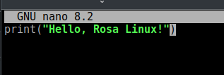
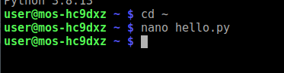
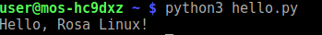
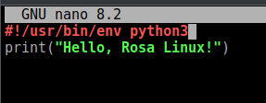
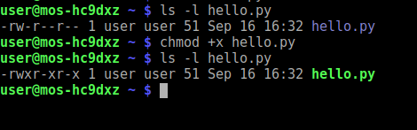
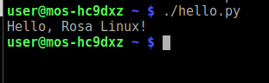
Разбор основных структур данных на Python: практическая работа для POCA Линукс
Подготовка: проверка Python
Способ 1. Запуск через интерпретатор
Создать скрипт
Способ 2. Запуск как исполняемый файл
Добавляем shebang
Даем право на выполнение
Запуск
Способ 3. Запуск из любой папки
Создаем личную папку для скриптов
Перемещаем или копируем скрипт
Проверяем, что папка PATH

